Géométrie | Chapitre 2
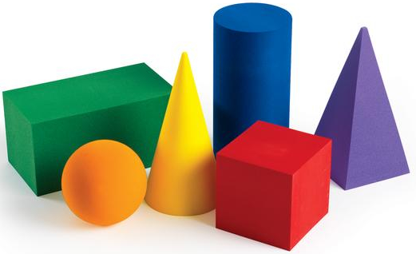 | 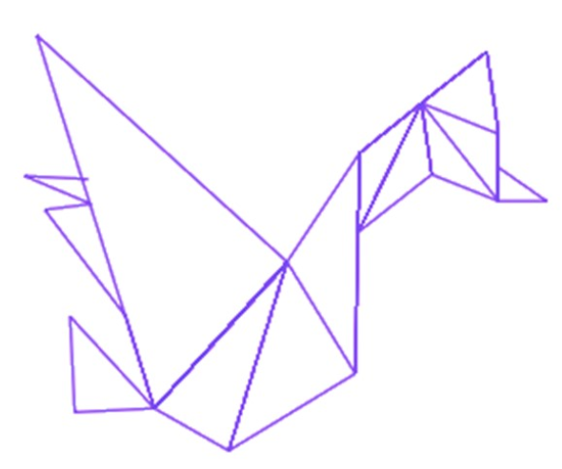  Dessin de Alexandre Youssef et Andrei Lucian Stefan
Notes de cours et exercices

Mathématique CST₅
Collège Reine-Marie
2019-2020

Nom : ___________________________________
Groupe : _______

NOTES DE COURS

RAPPELS
Calculatrice en mode « degré »

- Noms des polygones réguliers

3 côtés | Triangle équilatéral | 4 côtés | Carré
5 côtés | Pentagone régulier | 6 côtés | Hexagone régulier
7 côtés | Heptagone régulier | 8 côtés | Octogone régulier
9 côtés | Ennéagone régulier | 10 côtés | Décagone régulier
11 côtés | Hendécagone régulier | 12 côtés | Dodécagone régulier

- Rapports trigonométriques dans le triangle rectangle

Les rapports trigonométriques sont utilisés dans les triangles rectangles.

$sinus A=\frac{\begin{aligned} mesure du côté \\ opposé à l^{'}angle A\end{aligned}}{\begin{aligned}mesure de \\ l^{'}hypothénuse\end{aligned}}$ $cosinus A=\frac{\begin{aligned} mesure du côté \\ adjacent à l^{'}angle A\end{aligned}}{\begin{aligned}mesure de \\ l^{'}hypothénuse\end{aligned}}$ $tangente A=\frac{\begin{aligned} mesure du côté \\ opposé à l^{'}angle A\end{aligned}}{\begin{aligned} mesure du côté \\ adjacent à l^{'}angle A\end{aligned}}$
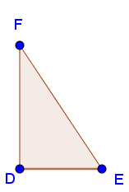
$\sin{A}=\frac{opp.}{hyp.}$ | $\cos{A}=\frac{adj.}{hyp.}$ | $\tan{A}=\frac{opp.}{adj.}$

- Loi des sinus

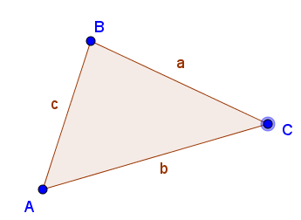
La loi des sinus peut être utilisée dans tous les types de triangles.

$$\frac{a}{\sin{A}}=\frac{b}{\sin{B}}=\frac{c}{\sin{C}}$$

- Loi des cosinus

La loi des cosinus peut être utilisée dans tous les types de triangles.

$$a^{2}=b^{2}+c^{2}-2bc\cos{A}$$
$$b^{2}=a^{2}+c^{2}-2ac\cos{B}$$
$$c^{2}=a^{2}+b^{2}-2ab\cos{C}$$

- Exemples de recherche de mesure manquante dans un triangle

Trouve les mesures manquantes dans les triangles suivants.

a) b)
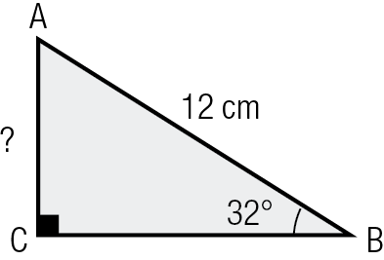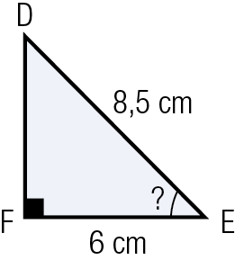

c) d)
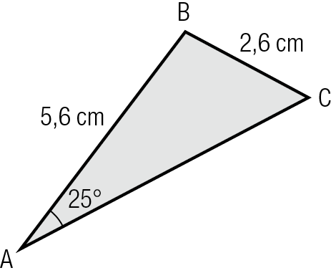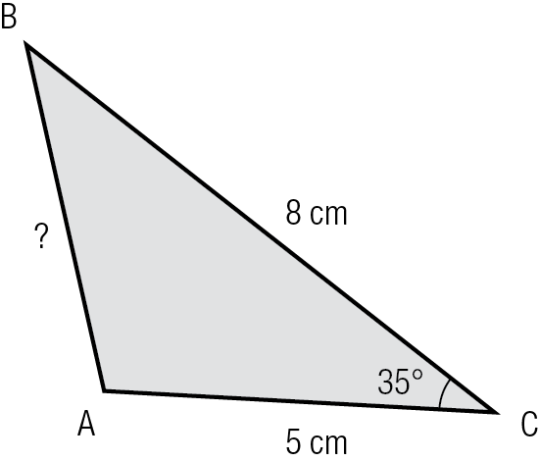
?

e) f) Sachant que$m\overline{AC}=12,47 dm$, trouve la
mesure de l’angle C.
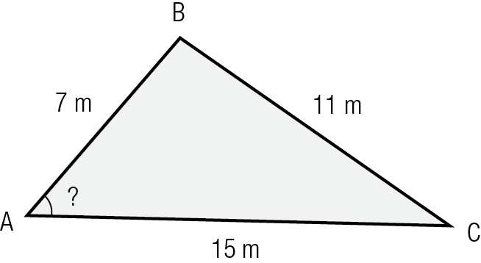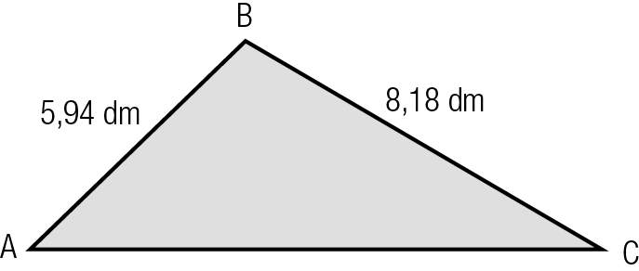

- Aire d’un triangle quelconque

Formule générale : $A=\frac{b×h}{2}$

Formule trigonométrique : $A=\frac{ab\sin{C}}{2}=\frac{ac\sin{B}}{2}=\frac{bc\sin{A}}{2}$

Formule de Héron : $A=\sqrt{d\left(d-a\right)\left(d-b\right)(d-c)}$, où $d$ est le demi-périmètre, soit $d=\frac{a+b+c}{2}$

- Exemples de recherche d’aire dans un triangle

Trouve l’aire des triangles suivants.
a) b)
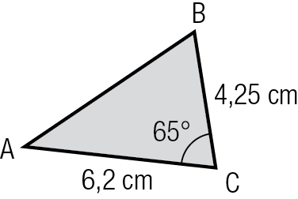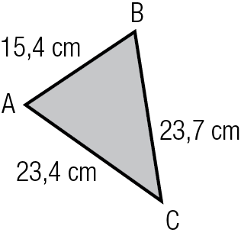

c) d) Le triangle suivant est isocèle.

e) f)
11,28 m

g)
h) Trouve l’aire de l’hexagone régulier suivant.

i) Trouve l’aire d’un dodécagone régulier ayant un périmètre de 120 cm.

Lignes, figures et solides équivalents

- Lignes équivalentes

Deux lignes sont équivalentes si elles ont la même longueur.

Exemple : Ces deux lignes sont équivalentes, car elles mesurent toutes les deux 5 cm.

5 cm
5 cm

- Figures équivalentes

Deux figures planes sont équivalentes si elles ont la même aire.

Exemple : Ce rectangle et ce triangle sont des figures équivalentes, car ils ont la même aire.

$A_{rectangle}=b×h$ $A_{triangle} =\frac{b×h}{2}$
$=4×6$ $=\frac{4×12}{2}$
$=24 cm^{2}$ $=24 cm^{2}$

- Solides équivalents

Deux solides sont équivalents s’ils ont le même volume.

Exemple : Cette boule et ce cylindre circulaire droit sont des solides équivalents.

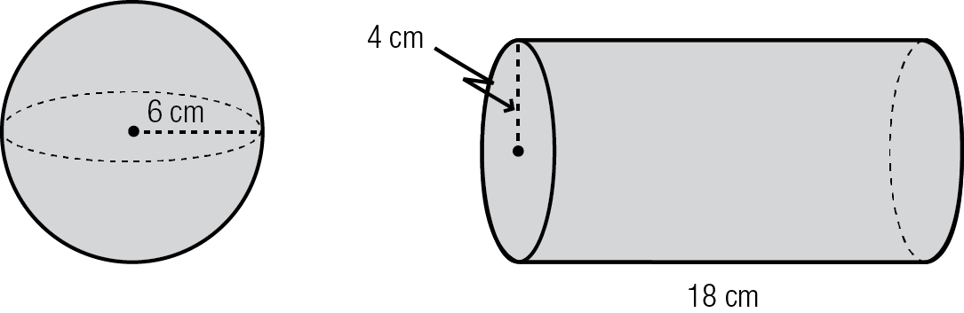
$V_{boule}=\frac{4πr^{3}}{3}$ $V_{cylindre}=πr^{2}×h$
$=\frac{4π×6^{3}}{3}$ $=π×4^{2}×18$
$=288π cm^{3}$ $=288π cm^{3}$

- Exemples de problèmes sur les figures et solides équivalents

- Trouve la mesure manquante, sachant que les figures sont équivalentes.
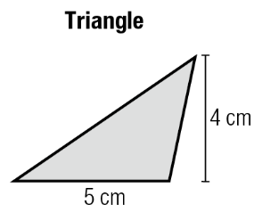

- Trouve la mesure manquante, sachant que les solides sont équivalents.

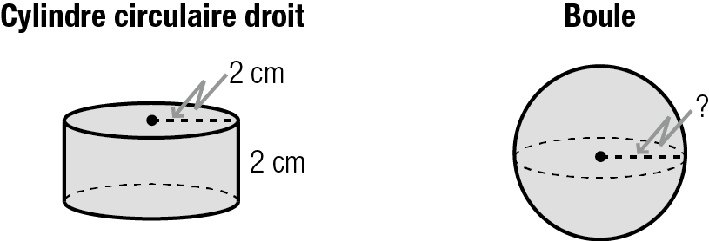

- Quelles sont les dimensions du cube équivalent à ce prisme droit?

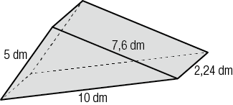

Propriétés des figures et des solides équivalents

De tous les polygones équivalents à n côtés, c’est le polygone régulier qui a le plus petit périmètre.

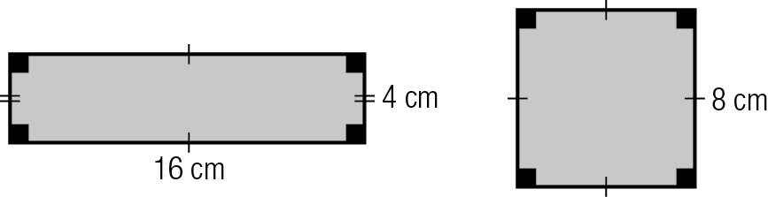
Exemple :

De deux polygones réguliers et convexes équivalents, c’est le polygone ayant le plus de côtés qui a le plus petit périmètre.

Exemple :
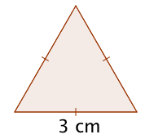

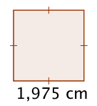

De tous les prismes rectangulaires ayant la même aire totale, c’est le cube qui a le plus grand volume.

Exemple :

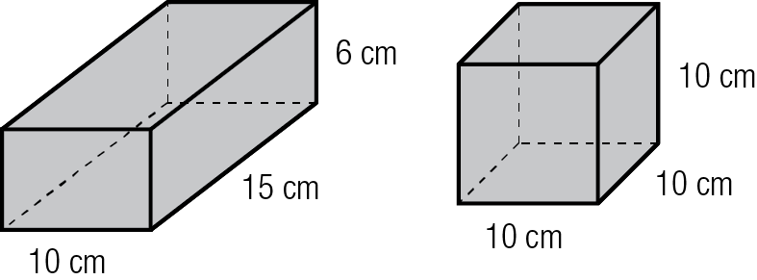

De tous les solides ayant la même aire totale, c’est la boule qui a le plus grand volume.

Exemple :

De tous les prismes rectangulaires équivalents, c’est le cube qui a la plus petite aire totale.

Exemple :
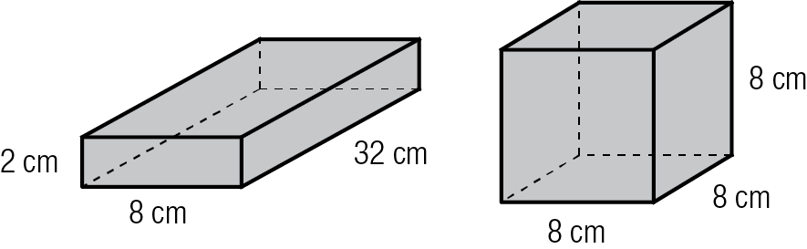

De tous les solides équivalents, c’est la boule qui a la plus petite aire totale.

Exemple :

De toutes les lignes fermées équivalentes, c’est le cercle qui délimite la région ayant la plus grande aire.

Exemple :
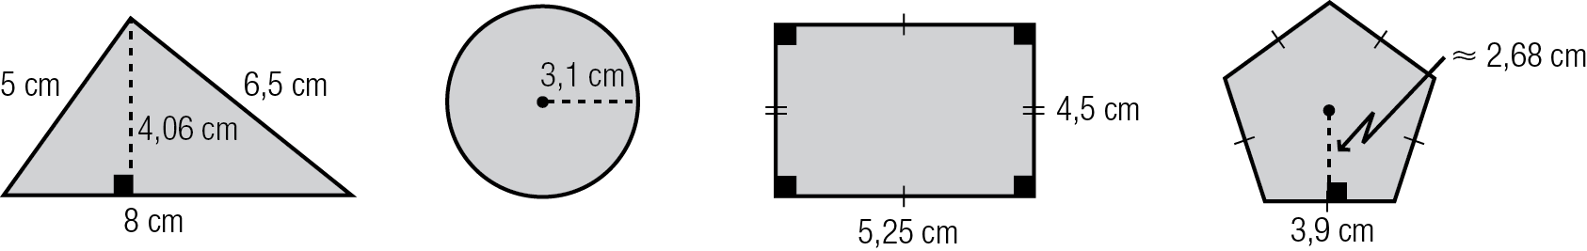

Exemple : Comparaison des périmètres P et des aires A de trois polygones réguliers et d’un disque.

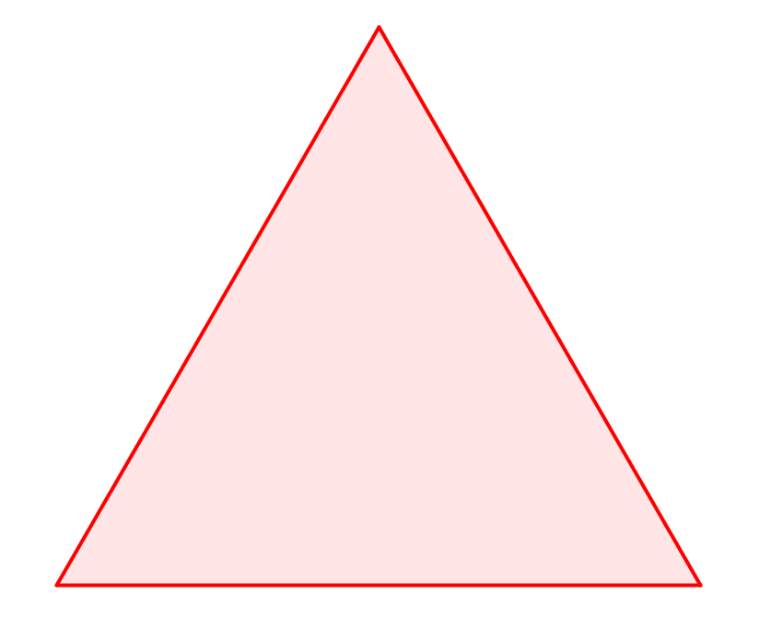 |  | 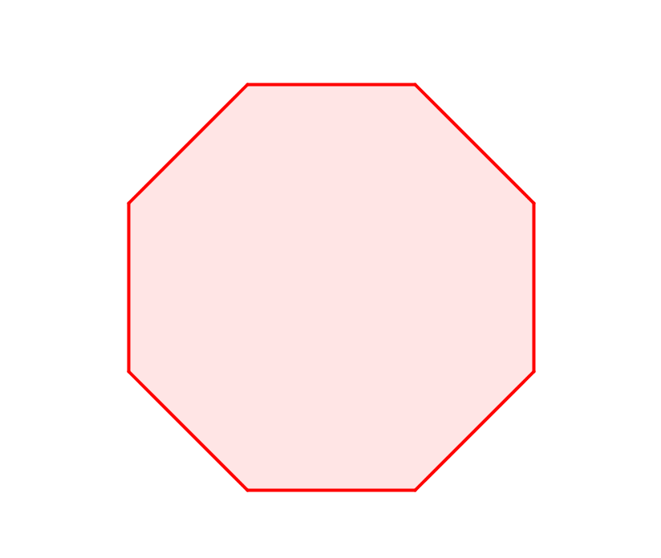
A = 4 cm²  P ≈ 9,12 cm | A = 4 cm²  P = 8 cm | A = 4 cm²  P ≈ 7,28 cm | A = 4 cm²  P ≈ 7,09 cm

Exemple : Sachant que tous ces solides ont la même aire totale, indiquez celui qui a le plus grand volume.

a) | 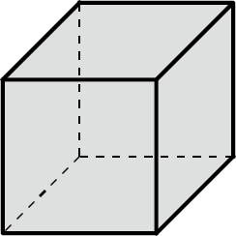 |  | b) | 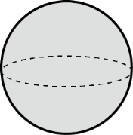 |  | c) | 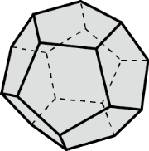 |  | d) | 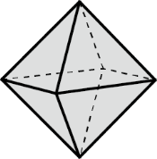

Exemple : Les trois fenêtres ci-dessous couvrent toutes la même surface. Laquelle d’entre elles possède le plus petit périmètre? Quel est ce périmètre?
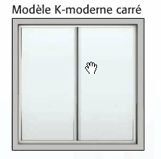
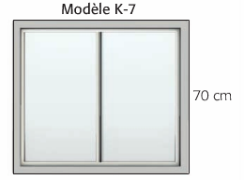
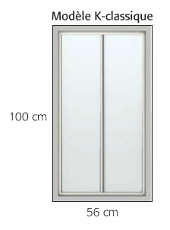

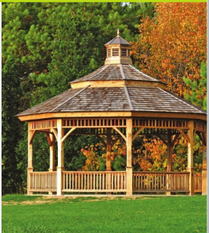
Exemple : Monsieur et madame Biron planifient de construire une pergola dans leur jardin. Madame Biron a-t-elle raison de croire que, si la base de la pergola avait la forme d’un hexagone régulier de 9 m² d’aire plutôt que celle d’un carré de même aire, son périmètre serait inférieur? Serait-il possible de donner une autre forme à la base de la pergola qui permettrait d’avoir un périmètre encore plus petit? Quel serait ce périmètre?

EXERCICES

- Trace dans le triangle ci-contre :
RAPPELS
- une hauteur (h)
- une médiatrice (m)
- une bissectrice (b)
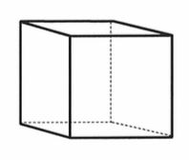

- Colorie en gris une face de ce cube.
- Marque ses sommets au moyen d’un point bleu.
- Indique combien ce solide possède d’arêtes.

- Trace en bleu la hauteur de chacun de ces solides.
- Donne le nom de chaque solide.
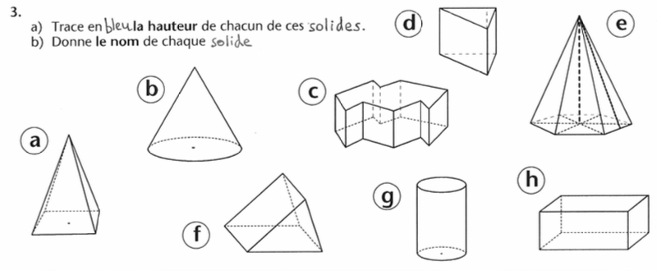
- Trace en couleur un apothème sur chaque forme.
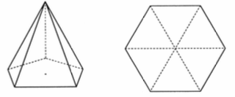
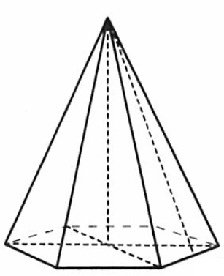
- Indique au moyen du signe conventionnel chaque fois que deux droites ou deux segments se coupent à angle droit.
Rectangle
Parallélogramme
Triangle
isocèle
Pentagone
régulier
Triangle rectangle
Carré
Trapèze
rectangle
Pyramide régulière droite
- Calcule l’aire de la surface grise.
22 cm

- Calcule l’aire de la surface blanche.
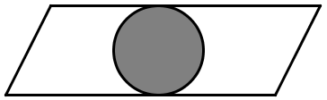
21 cm
62 cm

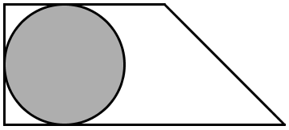
- Calcule l’aire de la surface blanche.
56 cm
29 cm
25 cm

- Calcule l’aire de la surface grise.
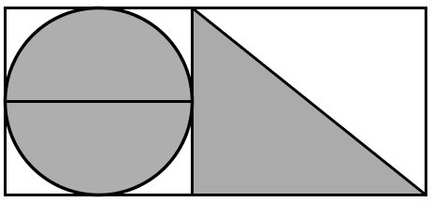
33 cm
86 cm

- Quel serait le diamètre d’un disque qui aurait la même surface que ce rectangle?
53 cm
19 cm

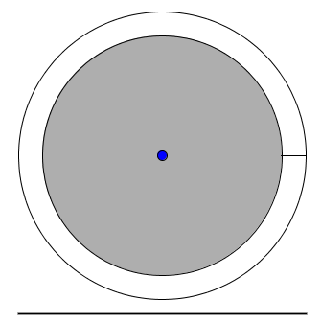
- Calcule l’aire de la surface blanche.
33 cm
6 cm

- Combien met-on de cubes de bois (arête = 10 cm) dans une caisse dont les dimensions sont : 2,5 m / 28 dm / 150 cm ?

- On déverse le contenu d’un camion (12 400 litres) dans une citerne de forme cylindrique.
Diamètre de la citerne : 3 m, longueur : 6 m

La citerne est-elle assez grande pour recevoir le contenu du camion?

- Calcule le volume de ce bloc de béton troué.
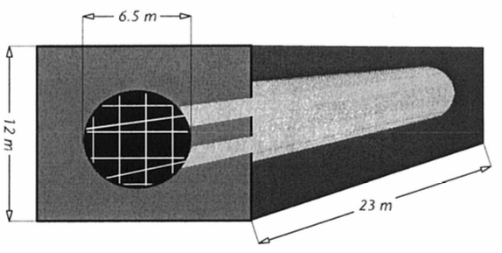
Longueur : 23 m
Largeur et hauteur : 12 m
Diamètre du trou : 6,5 m

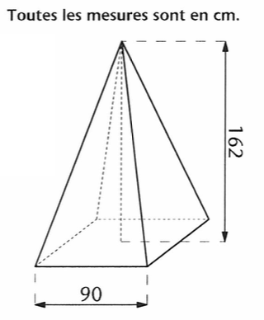
- Pyramide à base carrée
  - Calcule l’aire de sa base.
  - Calcule son volume.
  - Calcule la longueur de son apothème.
  - Calcule son aire latérale.
  - Calcule son aire totale.

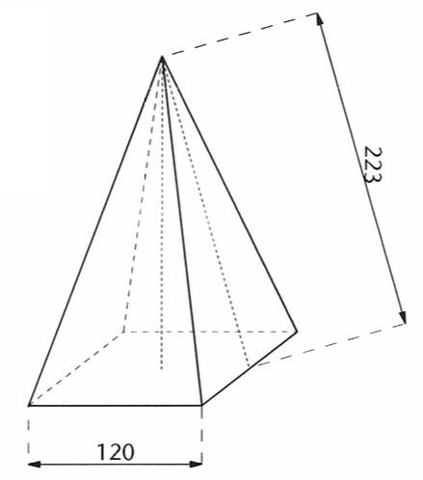

- Pyramide à base carrée
  - Calcule l’aire de sa base.
  - Calcule la hauteur de la pyramide.
  - Calcule son volume.
  - Calcule son aire latérale.
  - Calcule son aire totale.

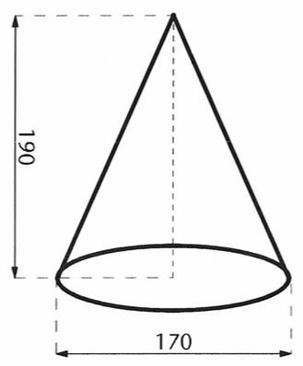
- Cône
  - Calcule l’aire de sa base.
  - Calcule son volume.

- À l’aide de la loi des cosinus, déterminez chacune des mesures manquantes.
Exercices supplémentaires
Tiré des suppléments de Point de Mire CST₅

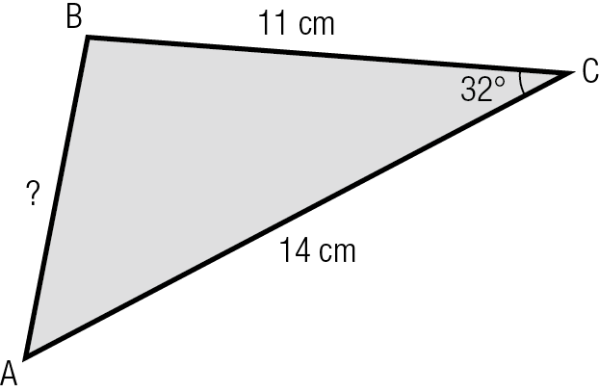

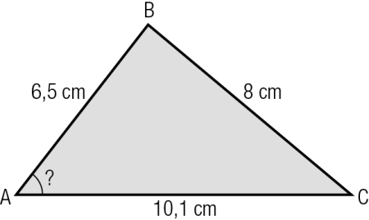

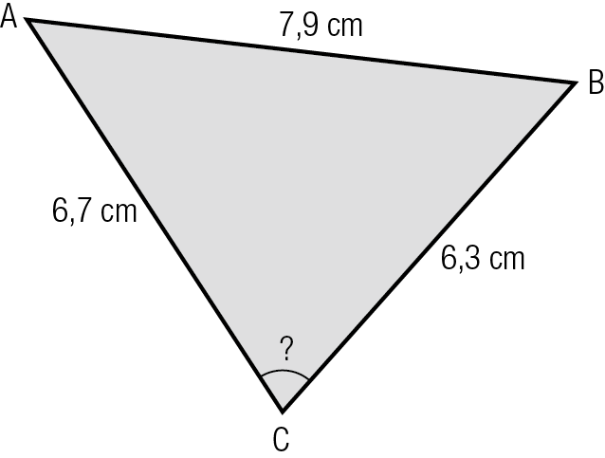

- Résolvez chacun des triangles. (Trouvez toutes les mesures de côtés et toutes les mesures d’angles).

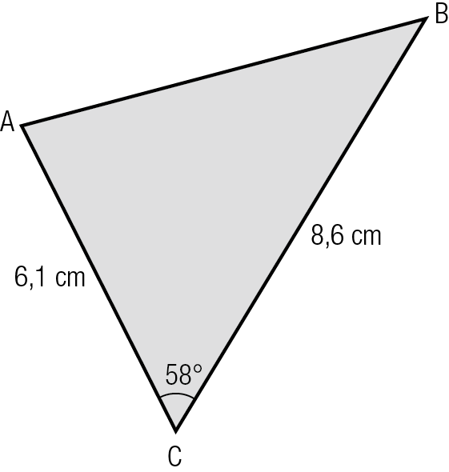

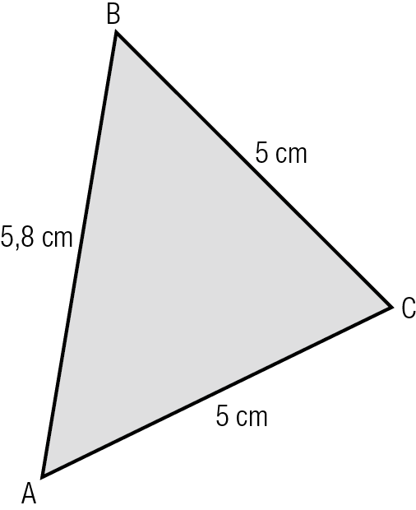

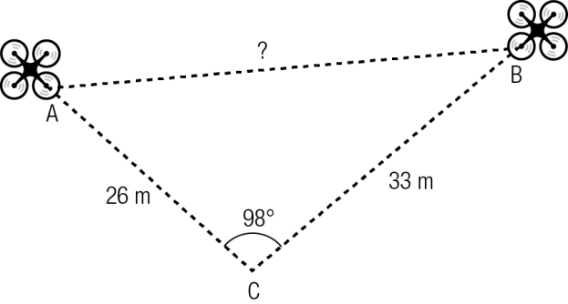
- Le schéma montre deux personnes faisant voler chacune un drone à partir du même endroit. Quelle distance sépare les deux drones?

- On a illustré une pièce de métal servant à la fabrication d’un hélicoptère. Sachant que l’aire de cette pièce est de 20,3 dm², déterminez la mesure de l’angle C.

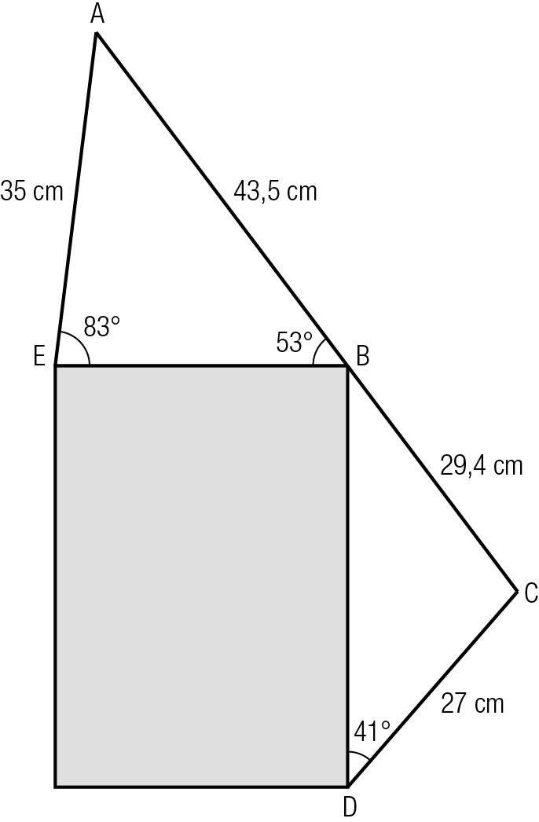
- Une figure formée de deux triangles et d’un rectangle est illustrée. Les points A, B et C son colinéaires, c’est-à-dire qu’ils sont situés sur une même droite. Quelle est l’aire de la partie rectangulaire?

- Après avoir oublié sa bouteille isolante par terre, un mineur constate qu’un véhicule lourd est passé dessus. Voici les caractéristiques de la bouteille isolante avant et après l’incident.
Cylindre circulaire droit Cylindre elliptique droit
V = ? Volume = même volume qu’avant l’incident

Sachant que l’aire d’une ellipse se calcule à l’aide de la formule suivante, déterminez quel était le diamètre de la bouteille avant l’incident.

$$A_{ellipse}=\frac{mesure du grand axe×mesure du petit axe×π}{4}$$

- Complétez chacun des énoncés.

- De tous les polygones équivalents à n côtés, c’est le ___________________________ qui a le plus petit périmètre.
- De tous les prismes rectangulaires ayant la même aire totale, c’est ________________ qui a le plus grand volume.
- De deux polygones réguliers équivalents, c’est ________________________________ ______________________ qui a le plus petit périmètre.
- De tous les solides ayant la même aire totale, c’est ________________ qui a le plus grand volume.
- De tous les prismes rectangulaires équivalents, c’est __________ qui a la plus petite aire totale.
- De tous les solides équivalents, c’est _______________ qui a la plus petite aire totale.
- De toutes les lignes fermées équivalentes, c’est_______________ qui délimite la région ayant la plus grande aire.

- Ordonnez ces polygones réguliers équivalents par ordre croissant de périmètre.
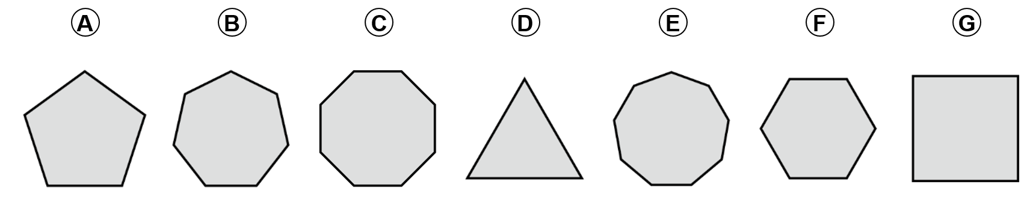

- Classez ces solides équivalents par ordre décroissant d’aire totale.
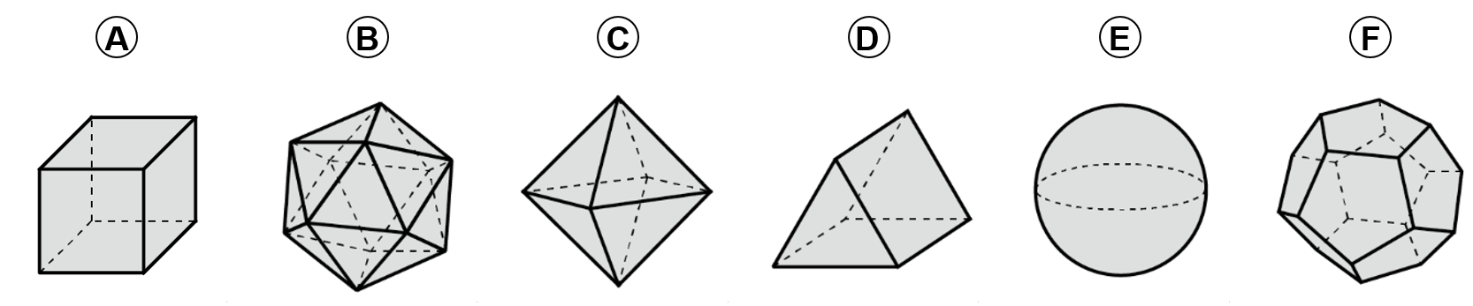

- Quelle est la longueur minimale d’une ligne pouvant circonscrire une figure plane ayant une aire de 100 dm²?

- Placez ces prismes droits réguliers équivalents par ordre croissant d’aire totale sachant qu’ils ont tous la même hauteur.
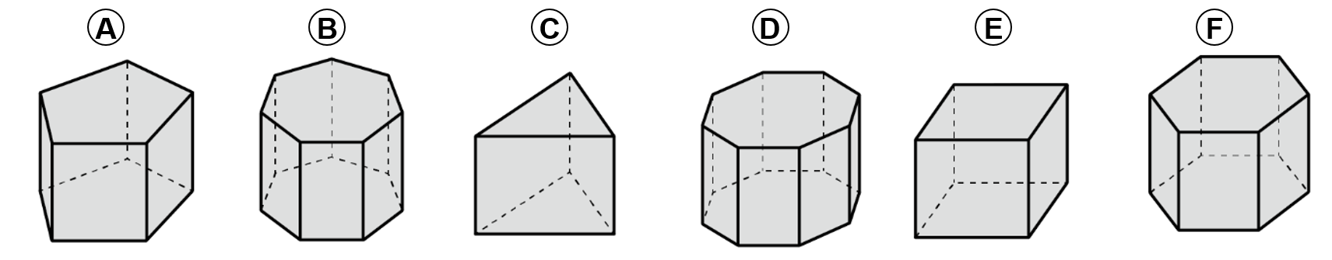

- Un centimètre cube de beurre a une masse de 0,9 g. On veut emballer des mottes de beurre de 454 g ayant la forme d’un prisme droit à base rectangulaire à l’aide de papier d’aluminium. Quelle est l’aire minimale du papier d’aluminium requis pour emballer une de ces mottes de beurre?

- Des canettes contenant chacune 355 ml de boissons gazeuse ont la forme de cylindres circulaires droits dont la hauteur mesure 12 cm. Sachant qu’on vend ces canettes en boîtes de 12 canettes disposées debout et côte à côte et que 1 ml équivaut à 1 cm³, déterminez l’aire minimale du carton requis pour fabriquer ces boîtes.

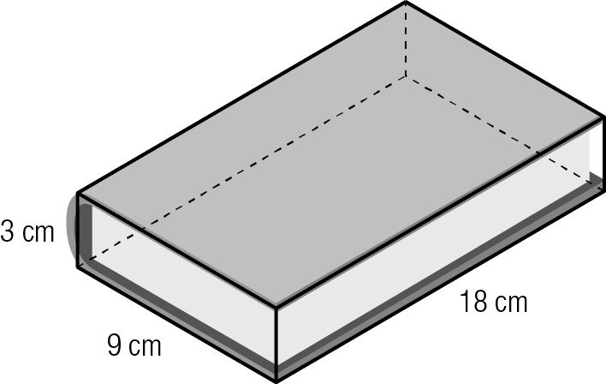
- Dans une maison d’édition, on emballe dans une pellicule de plastique des piles de 12 livres comme celui qui est illustré avant de les envoyer dans les librairies.

Si on disposait plutôt les livres de façon à utiliser une quantité minimale d’emballage, quelle serait, en pourcentage, la quantité d’emballage économisée?

LE PRIX DE LA TRANSPARENCE
MARC TISON 23 octobre 2016
LA PRESSE Section finances, écran 2

CE N’EST QU’UNE SIMPLE BRIQUE DE FROMAGE, POURTANT.

Mais on l’avale de travers, comme une autre démonstration, s’il en fallait, des détours du marketing.
Autrefois, ces petites briques compactes pesaient 400 g.
Pour ne pas faire fuir leurs clients avec les hausses de prix, les producteurs ont graduellement réduit le format, jusqu’à ce qu’il atteigne 280 ou 300 g. La brique a sensiblement conservé la même surface, mais son épaisseur a diminué proportionnellement.
Et voilà que sont réapparus des formats de – hé ! oui – 400 g.
Mais attention. Il s’agit cette fois de formats « familiaux », ce dont témoigne la longueur démesurée de ladite brique, presque deux fois plus longue que le format de 400 g d’il y a quelques années.
Résultat, ils sont plus encombrants dans le frigo, mais surtout, l’emballage, en raison de sa longueur, utilise deux fois plus de plastique que les anciens formats.
Bref, pour un même poids de fromage, le marketing, par un chemin tortueux, a réussi à nous faire payer davantage pour le conditionnement.
Or, le principe du format familial devrait justement consister à payer moins cher au poids ou au volume parce que l’emballage est proportionnellement moins important.
La question : le marketing pourrait-il nous considérer comme des consommateurs sagaces, capables de faire la part des choses ?

SOMMES-NOUS PRÊTS À ACCEPTER UNE HAUSSE DE PRIX ?

Le sous-dimensionnement est la réponse habituelle au dilemme de la hausse de prix. « Les fabricants, surtout les grandes marques, ont utilisé l’argument que, depuis la crise économique, c’était pour eux le moyen de continuer d’offrir à leurs consommateurs leurs produits à un prix inférieur », informe Fabien Durif, vice-doyen à la recherche à l’École des sciences de la gestion de l’Université du Québec à Montréal et directeur de l’Observatoire de la consommation responsable.

« À la rigueur, on peut dire que les marques veulent s’assurer que les gens qui ont moins d’argent puissent continuer à consommer leur produit. Mais d’un autre côté, le produit leur revient beaucoup plus cher parce qu’il est en plus faible quantité et que l’emballage revient plus cher. »
— Fabien Durif

Ce sous-dimensionnement peut être camouflé de diverses manières qui ont été largement dénoncées, notamment dans le rapport présenté en 2013 au Bureau de la consommation d’Industrie Canada par Option consommateurs.

Les boîtes de biscuits vides au tiers et les contenants au fond concave sont bien connus.

Autre stratégie, « on va détourner l’attention du consommateur sur un autre attribut du produit », explique Bernard Korai, professeur adjoint au département d’économie agroalimentaire et des sciences de la consommation de l’Université Laval et titulaire de la chaire CLÉ en consommation et développement durables.

« Le produit pesait peut-être 500 mg, et vous le réduisez peut-être à 300 mg, mais en contrepartie, vous dites au consommateur que le produit est trois fois plus efficace, évoque Bernard Korai. Le consommateur se dit : le conditionnement est réduit, mais par contre, j’ai un produit qui est encore plus efficace. Il est dans une optique de justification de son acte. »

Autre tactique, le nouvel emballage réduit se présente en même temps comme plus écologique.
En principe, la pratique n’est pas illégale. Le poids ou le volume doivent toujours être indiqués clairement sur l’emballage.

« Mais on augmente le prix sans en aviser directement le consommateur, déplore Sylvie De Bellefeuille, conseillère juridique chez Option consommateurs. Il n’y a pas de fausse représentation dans la mesure où c’est indiqué sur ma boîte de céréales ou mon pot de yogourt. Le problème, c’est qu’on ne met pas l’accent sur le fait qu’on a enlevé 50 g dans ma boîte. »

APPEL À L’INTELLIGENCE

Le marketing doit-il prendre le consommateur pour un âne incapable de faire la part des choses ?
Pourquoi les entreprises ne prennent-elles pas la voie de la transparence, qui serait plus avantageuse pour le consommateur : pas de coûteuses modifications d’emballage et de ligne de production, format plus avantageux ? Bref, pourquoi ne pas faire appel à son intelligence ?

« Les gens sont très sensibles au prix », fait valoir Sylvie De Bellefeuille.

L’audacieuse entreprise qui emprunterait la première la voie de la transparence courrait le risque de voir déserter une partie de sa clientèle.

« La marque, ce qu’elle veut, c’est ne pas perdre son client, indique Fabien Durif. Elle ne veut pas que son client commence à s’habituer à une marque qui coûte moins cher, une marque bas de gamme, et qu’elle le perde à jamais. »

Au Québec, les supermarchés doivent afficher le prix du produit par unité de poids ou de volume, rappelle-t-il. Très rares sont les acheteurs qu’on voit se pencher sur le rebord du rayon pour décrypter cette information.

« Oui, le marketing peut prendre le consommateur pour un consommateur plus ou moins intelligent, mais c’est aussi au consommateur à prendre ses propres responsabilités. Il y a une réflexion à faire, et les consommateurs, souvent, entrent dans le jeu trop rapidement. »

Réponses de la section « Exercices »

1. à 5. Le corrigé sera disponible en classe…
- 380,13 cm²
- 955,64 cm²
- 571,63 cm²
- 1 729,80 cm²
- 35,81 cm
- 508,94 cm²
- 10 500 cubes
- Oui, car 42 411 dm³ > 12 400 litres
- 2 548,79 m³
- a) 8 100 cm²
b) 437 400 cm³
c) 168,13 cm
d) 30 264,10 cm²
e) 38 364,10 cm²
- a) 14 400 cm²
b) 214,78 cm
c) 1 030 927,82 cm³
d) 53 520 cm²
e) 67 920 cm²
- a) 22 698,01 cm²
b) 1 437 540,44 cm³
- a) $≈7,47 cm$ b) $≈52,32°$ c) $74,77°$
- a) $m\overline{AB}≈7,45 cm$ $m∠A≈78,06°$ $m∠B≈43,94°$
b) $m∠B≈54,55°$ $m∠A≈54,55°$ $m∠C≈70,9°$
- $≈44,76 m$ séparent les deux drones.
- $≈45,27°$ ou $≈23,45°$ (deux réponses possibles)
- $A≈1336,004 cm^{2}$ ou $A≈1335,2 cm^{2}$ selon les arrondissements durant le problème.
- Le diamètre de la bouteille avant l’incident était d’environ 4,81 cm.
- a) Polygone régulier
b) le cube
c) polygone ayant le plus de côtés
d) la boule
e) le cube
f) la boule
g) le cercle
- E – C – B – F – A – G – D
- D – A – C – F – B – E
- La longueur minimale de la ligne est d’environ 35,45 dm.
- D – B – F – A – E – C
- L’aire minimale du papier requis pour emballer une motte de beurre est d’environ 380,21 cm².
- L’aire minimale du carton requis pour fabriquer une boîte est d’environ 1 935,07 cm².

